UCHWAŁA Nr …….
Rady Gminy Duszniki
z dnia ….. 2020 r.

w sprawie przystąpienia do sporządzenia miejscowego planu zagospodarowania przestrzennego dla działek o nr ewid. 29, 26/1, 26/2, 26/3 położonych w Sędzinku.

Na podstawie art. 18 ust. 2 pkt 5 ustawy z dnia 8 marca 1990 r. o samorządzie gminnym
(Dz. U. z 2019 r. poz. 506 ze zm.) oraz art. 14 ust. 1 i 4 ustawy z dnia 27 marca 2003 r.
o planowaniu i zagospodarowaniu przestrzennym (Dz. U. z 2020 r., poz. 293) uchwala się, co następuje:
§ 1. Przystępuje się do sporządzenia miejscowego planu zagospodarowania przestrzennego Gminy Duszniki dla działek o nr ewid. 29, 26/1, 26/2, 26/3 położonych w Sędzinku.
§ 2. Granice obszaru opracowania planu przedstawione zostały na mapie stanowiącej załącznik do niniejszej uchwały.
§ 3. Wykonanie uchwały powierza się Wójtowi Gminy Duszniki.
§ 4. Uchwała wchodzi w życie z dniem jej podjęcia.

Załącznik do uchwały nr…………………….
Rady Gminy Duszniki
z dnia………………….…………………………….

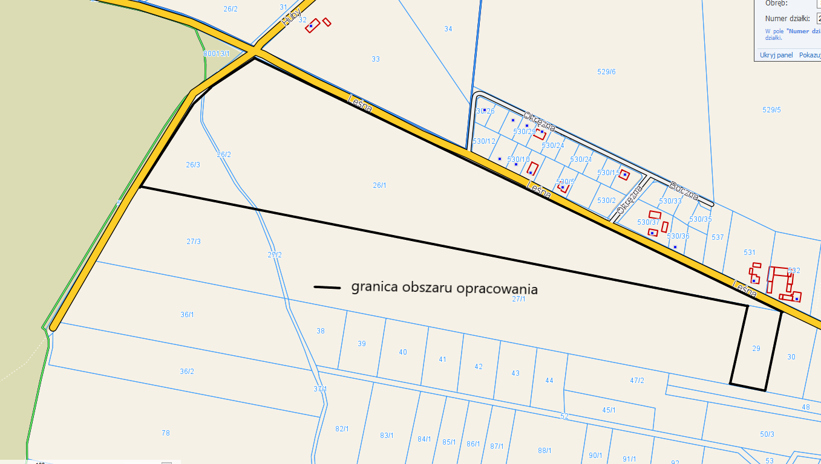

Uzasadnienie
do UCHWAŁY Nr ……..
Rady Gminy Duszniki
z dnia ……….2020 r..

Dla działek o nr ewid. 29, 26/1, 26/2, 26/3 położonych
w Sędzinku obowiązuje miejscowy plan zagospodarowania przestrzennego przyjęty uchwałą
nr XXXI/208/16 Rady Gminy Duszniki z dnia 29 listopada 2016 r. ogłoszoną w Dz. Urz. Woj. Wlkp. poz. 7792 z dnia 07.12.2016 r. Zgodnie z zapisami obecnie obowiązującego planu na tym obszarze nie ma możliwości budowania budynków mieszkalnych w zabudowie zagrodowej. W związku z faktem,
iż gmina Duszniki jest gminą rolniczą, aby umożliwić rozwój istniejących gospodarstw rolnych należy dopuścić lokalizowanie również nowych budynków mieszkalnych w siedlisku rolniczym na obszarze, który uzbrojony jest w podstawowe media.
Z mocy ustawy o planowaniu i zagospodarowaniu przestrzennym do wyłącznej kompetencji Rady Gminy należy ustalanie przeznaczenia i zasad zagospodarowania terenu i stanowienia przepisów gminnych w zakresie zagospodarowania przestrzennego.

